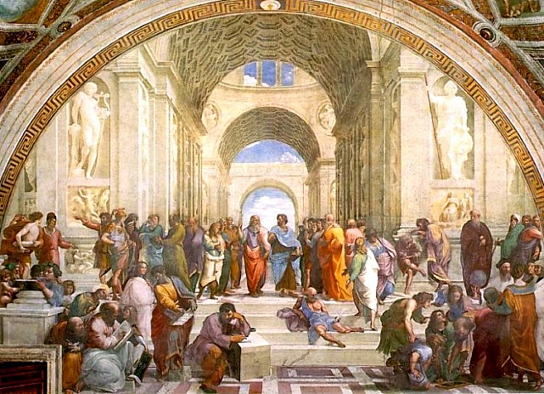
„Die Philosophenschule in Athen“ des Rafaello Santi
Platon
Aristoteles
Diogenes
Pythagoras
Epikur
Sokrates
Heraklit
Euklid
Zenon

